**Kinkiety rustykalne - modne rozwiązanie do Twojego domu!**

**Kinkiety do jedne z najchętniej wybieranych modeli lamp. Nic w tym dziwnego, bowiem kinkiety pasują do każdego pomieszczenia. Możesz wybierać spośród <strong>kinkietów rustykalnych</strong>, nowoczesnych, kryształowych czy witrażowych. Do wyboru do koloru!**

**Rodzaje kinkietów rustykalnych**

Na rynku dostępnych jest wiele rodzajów *kinkietów rustykalnych*. Osoby urządzające dom, często decydują się właśnie na ten rodzaj oświetlenia. Nie ma co się dziwić, kinkiety idealnie sprawdzą się nie tylko w salonie, ale także w sypialni, kuchni, łazience, a nawet pokoju dziecięcym. **Kinkiety rustykalne** to świetny pomysł na przełamanie nowoczesnego, minimalistycznego stylu w domu. Nadadzą niepowtarzalnego charakteru i wyjątkowego klimatu każdemu pomieszczeniu.

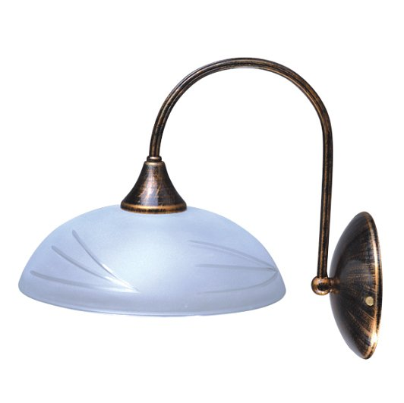

**Dlaczego warto wybrać kinkiety Kaja?**

W sklepie oświetleniowym Kaja znajdziecie ogromny wybór kinkietów. Do wyboru mamy [kinkiety rustykalne](https://www.sklep.kaja.com.pl/kinkiety-c-110_15.html) tradycyjne lub z abażurem, witrażowe. Możecie również wybierać kinkiety pod poszczególne pomieszczenia, gdyż taki podział również znajdziecie w naszym sklepie online. Dzięki temu łatwiej Wam będzie znaleźć i dopasować odpowiednią lampę pod konkretny pokój.

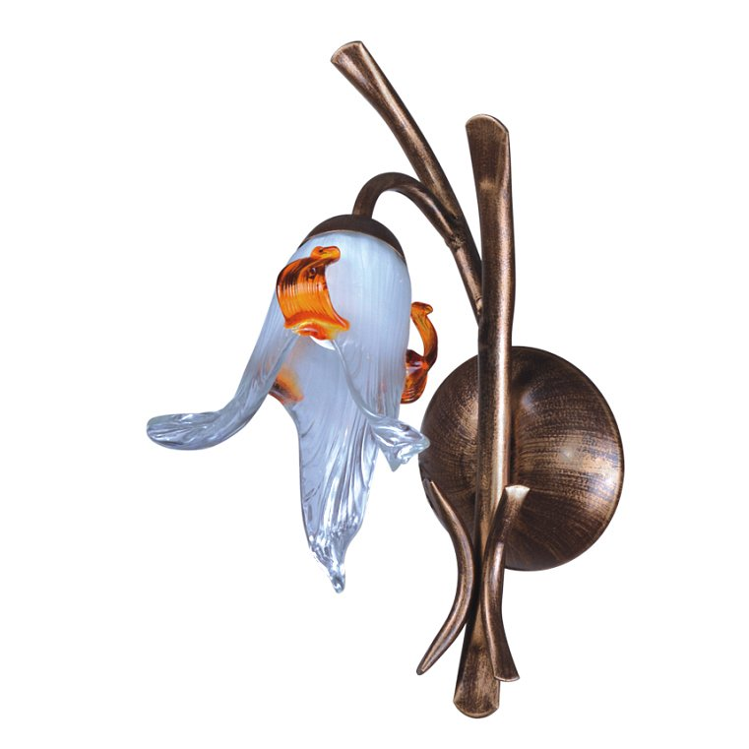

Sklep Kaja zajmuje się produkcją i sprzedażą lamp od ponad 20 lat. Dzięki wieloletniemu doświadczeniu w branży, jesteśmy w stanie zagwarantować, że będziecie zadowoleni z oświetlenia zakupionego w naszym sklepie. Zapraszamy na stronę internetową w celu zapoznania się z całą ofertą sklepu Kaja.